**MODELOS Y BASES DE DATOS**

**Diseño Lógico. Procedimental. SQL - DDL, DML**

**2023-1**

**Laboratorio 4/6**

**PUNTO UNO. REFACTORIZACIÓN CICLO.**

**Ciclo 1. trueques. Área Intercambios**

**A. Modelo conceptual**

Revisen su modelo conceptual y perfecciónenlo. ¿Cuáles fueron los cambios realizados?

Fueron modificadas algunas relaciones entre los grandes conceptos, que fueron asignadas como incorrectas en las anteriores sustentaciones

**B. Modelo lógico**

Revisen su modelo lógico y perfecciónenlo. ¿Cuáles fueron los cambios realizados?

De igual forma fueron modificados y borrados algunas tablas y atributos, relaciones entre otros, que fueron asignadas en la anterior sustentación.

**C. Construcción**

Revisen el código actual del sistema y perfecciónenlo. ¿Cuáles fueron los cambios realizados?

Para muchas de las tablas se les debían hacer las correcciones del modelo lógico y del modelo conceptual de los anteriores puntos A y B.

PUNTO DOS. PREPARANDO CRUDs

Ciclo 1. trueques. Área Intercambios

A. Modelo conceptual

* Estudien el modelo de conceptos y la descripción del caso de uso.
* Documenten, si no está documentada, la descripción del caso de uso en el formato

adecuado: historia de uso y descripción de cada uno de los escenarios.

* Propongan una consulta operativa asociada al gran concepto correspondiente. No

olviden la historia de uso.

B. Modelo lógico

REGISTRAR COMBO-OFERTA

---------

Ad:

- El numero, la fecha y el estado deben ser autogenerados, donde el numero debe iniciar en 1 y debe ir sumando 1 por cada registro ingresado, la fecha se puede actualizar de manera automatica por medio de un sysdate y el estado

de la combo-oferta debe ser inicialmente Abierto, el cual ira cambiando segun lo que ocurra con la combo-oferta. --TR_NUMERO_FECHA_ESTADO (disparador.automatizar)

- El estado inicial de un trueque debe ser desconocido inicialmente, por lo que es necesario que a cada fila se le autogenere una cadena de caracteres que diga la palabra 'Desconocido'--TR_TRUEQUE (disparador.automatizar)

- el estado inicial de una oferta es oculto, por lo que se automatiza para que a cada nuevo registro se le agregue este estado.--TR_OFERTA(disparador.automatizar)

- los artículos incluídos deben pertenecer al usuario, para esto es necesario que se cree una restricción donde solo nos muestre las combo-ofertas que contengan un tid y nid de usuario-- TR_USUARIO_OFERTA (disparador.restringir)

- los artículos incluídos deben estar disponibles, si se incluye un articulo dentro de una combo-oferta, se debe verificar por medio de la tabla oferta, que el articulo sea igual a 'True', en caso de que no lo sea, debe arrojar un mensaje que indique que el articulo no se encuentra disponible.-- TR_DISPONIBLE (disparador.restringir)

-el precio debe ser inferior a la suma de los precios de los artículos, se debe crear un disparador que se encargue de hacer la suma entre los articulos que se ingresen y se debe realizar una aproximación segun el valor al que sea mas cercano, los cuales pueden ser 50.000,100.000,150.000,200.000 y 250.000, ademas de que no debe sobrepasar esta ultima cifra. --FK_SUMA_PRECIOS(disparador.automatizar).

Mo:

-El estado de la combo-oferta puede ser modificado solo si es abierto, teniendo en cuenta que este solo puede variar entre Abierta, cerrada, cancelada,Intercambiada, Entregada, Retirada.--TR_ESTADO(disparador.restringir)

-El estado se puede modificar de oculta a abierta y de abierta a cancelada, como ya tenemos inicialmente el estado abierto, podemos modificarlo para que se convierta en abierto, y en caso de que sea abierto que este se pueda modificar a cancelada. No se puede hacer otro tipo de modificación-- TR_ABIERTA_CANCELADA (disparador.restringir)

- Sólo se pueden modificar todos los datos de la combo-oferta si está en estado oculta, se puede realizar la modificación de precio, foto, descripción solo cuando la combo-ofeta se encuentre en estado oculta. --TR_OCULTA (disparador.restringir)

El:

-Sólo se puede eliminar las combo-ofertas ocultas, es decir, se debe crear un disparador que verifique que la combo-oferta esta en estado oculta y la elimine, de lo contrario que arroje un mensaje que indique que esta no se podra eliminar. --TR_ELIMINAR_OCULTA( disparador.restringir)

-------------------------------------

MANTENER CATEGORIA

Ad:

- El código se genera automáticamente con el formato CCCCC. Iniciando en AAAAA y terminando en ZZZZZ., el codigo inicial va a ser AAAAA, donde a medida que se realicen registro, se va a ir modificando la ultima letra, hasta que esta sea Z, donde cuando esto ocurra, pasaria a modificar la penultima letra hasta Z y asi sucesivamente.-- TR_CODIGO (disparador.automatizar)

-Si no se da el tipo se asume que es libro. En caso de que tipo sea igual a Nulo, se le debe agregar automaticamente que este se transforme en tipo 'libro' --TR_LIBRO (disparador. automatizar)

-Si no se da el precio máximo se asume que es 100% del mínimo. en caso de que el atributo maximo sea nulo, se debe asumir que este es igual al atributo minimo.

--TR_MAXIMO(disparador.automatizar)

Mo:

- Únicamente se pueden modificar los precios máximo y mínimo. Se debe verificar el precio actual en la casilla maximo o minimo y darle un nuevo precio segun la modificación que se quiera realizar. --TR_MAXIMO_ MINMO (disparador.restringir).

El:

-Las categorias se pueden eliminar si no tienen artículos asociados. (En caso que tenga subcategorias estas quedarán sin supercategoría). Este verifica que no exista una asociación del registro dentro de la tabla articulo, en caso de que esto si ocurra, debe arrojar un mensaje de error que indique que no se puede eliminar. --TR_ELIMINAR_CATEGORIA(disparador.restringir)

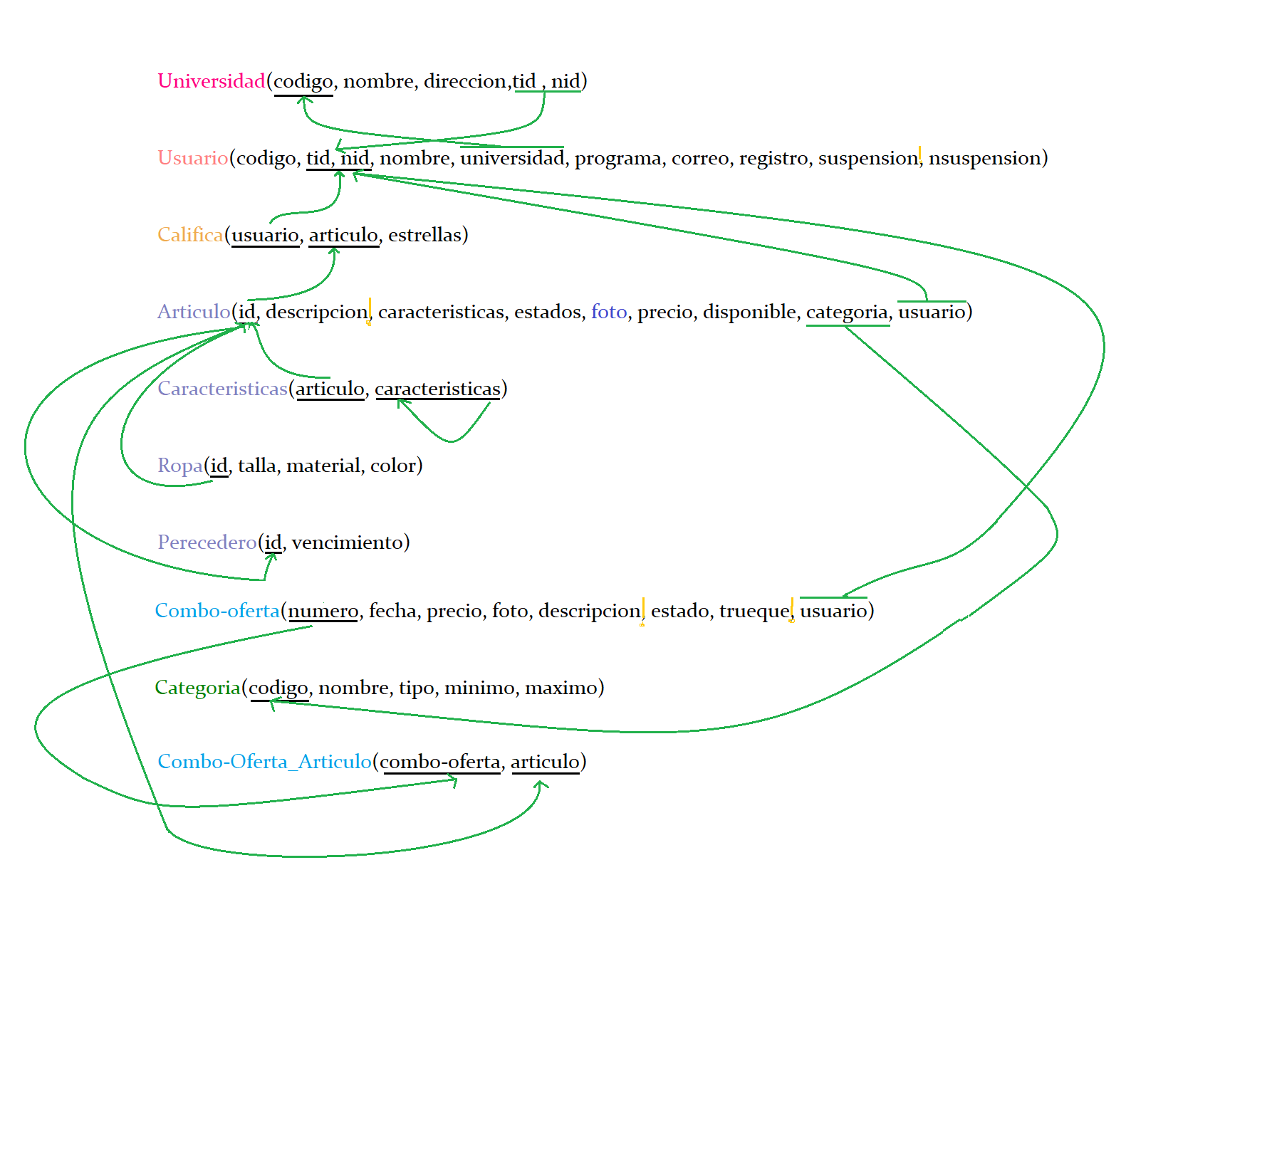

**RETROSPECTIVA**

1. **¿Cuál fue el tiempo total invertido en el laboratorio por cada uno de ustedes? (Horas/Hombre)**

En total serían más de 15 horas cada uno, ya que se requería mucha documentación para encontrar los errores y en muchos de los casos no se encontraba una solución consistente

1. **¿Cuál es el estado actual del laboratorio? ¿Por qué?**

Falta la solución de los errores al momento de colocar los atributos especiales, ya que no encontramos una documentación que nos explicara como realizar esta de manera correcta.

1. **¿Cuál consideran fue el mayor logro? ¿Por qué?**

Poder poblar correctamente la tabla y a la vez adicionar las claves de los grandes conceptos, ya que siempre se nos ha complicado, desde el autoestudio.

1. **¿Cuál consideran que fue el mayor problema técnico? ¿Qué hicieron para resolverlo?**

Aun no se ha resuelto pero la de la modificación de los atributos y sus tipos

1. **¿Qué hicieron bien como equipo? ¿Qué se comprometen a hacer para mejorar los resultados?**

Nos reunimos siempre para poder realizar el laboratorio, sin embargo nos faltó dedicarle más tiempo para poder solucionar todo los problemas encontrados.